Chương VII: SINH HỌC CƠ THỂ NGƯỜI

BÀI 38: HỆ NỘI TIẾT Ở NGƯỜI
Thời gian thực hiện: 02 tiết
I. MỤC TIÊU
1. Về kiến thức
- Nêu được tên và chức năng của các tuyến nội tiết.
- Nêu được một số bệnh về hệ nội tiết và cách phòng chống bệnh các bệnh đó; Vận dụng kiến thức về các tuyến nội tiết để bảo vệ sức khỏe bản thân và người thân trong gia đình.
- Tìm hiểu được các bệnh nội tiết ở địa phương (tiểu đường, bướu cổ do thiếu iodine...)
2. Về năng lực
a) Năng lực chung
- Tự chủ và tự học: Chủ động, tự tìm hiểu về hệ nội tiết của cơ thể người.
- Giao tiếp và hợp tác:
+ Sử dụng ngôn ngữ khoa học để diễn đạt về hệ nội tiết.
+ Hoạt động nhóm một cách hiệu quả theo đúng yêu cầu của GV trong khi thảo luận về hệ nội tiết, đảm bảo các thành viên trong nhóm đều được tham gia và trình bày báo cáo;
- Giải quyết vấn đề và sáng tạo: Giải quyết vấn đề kịp thời với các thành viên trong nhóm để thảo luận hiệu quả, giải quyết các vấn đề trong bài học và hoàn thành các nhiệm vụ học tập.
b) Năng lực khoa học tự nhiên
- Nhận thức khoa học tự nhiên:
+ Nêu được tên và chức năng của các tuyến nội tiết.
+ Nêu được một số bệnh về hệ nội tiết và cách phòng chống bệnh các bệnh đó.
- Tìm hiểu tự nhiên:
+ Tìm hiểu được các bệnh nội tiết ở địa phương (tiểu đường, bướu cổ do thiếu iodine...)
- Vận dụng kiến thức, kĩ năng đã học: Vận dụng kiến thức về các tuyến nội tiết để bảo vệ sức khỏe bản thân và người thân trong gia đình.
3. Về phẩm chất
- Tham gia tích cực hoạt động nhóm phù hợp với khả năng của bản thân.
- Cẩn thận, trung thực và thực hiện các yêu cầu trong bài học.
- Có niềm say mê, hứng thú với việc khám phá và học tập khoa học tự nhiên.
II. THIẾT BỊ DẠY HỌC VÀ HỌC LIỆU
- Hình ảnh về các tuyến nội tiết trong cơ thể người.
- Thông tin bổ sung về các bệnh liên quan đến hệ nội tiết: đái tháo đường, bướu cổ, lùn và khổng lồ, hội chứng Cushing, vô sinh….
- Máy chiếu, bảng nhóm.
- Phiếu học tập:
PHIẾU HỌC TẬP SỐ 1
Câu 1: Nghiên cứu thông tin SGK mục I, trang 157 - 158 và nêu vị trí, chức năng của các tuyến nội tiết trong cơ thể bằng cách hoàn thành nội dung bảng sau:
Tuyến nội tiết | Vị trí | Sản phẩm nội tiết (hormone) | Chức năng  (tương ứng với từng sản phẩm)
Tuyến yên
Tuyến giáp
Tuyến tụy
Tuyến trên thận
Tuyến sinh dục
Câu 2: Hệ nội tiết là gì?
…………………………………………………………………………………….
…………………………………………………………………………………….

PHIẾU HỌC TẬP SỐ 2
Nghiên cứu thông tin SGK mục II, trang 159, tìm hiểu thông tin về một số bệnh liên quan đến hệ nội tiết bằng cách hoàn thành nội dung bảng sau:
Tên bệnh | Nguyên nhân | Một số dấu hiệu nhận biết | Hậu quả | Biện pháp phòng tránh
Bệnh đái tháo đường
Bệnh bướu cổ

III. TIẾN TRÌNH DẠY HỌC
A. PHƯƠNG PHÁP VÀ KĨ THUẬT DẠY HỌC
- Dạy học theo nhóm, nhóm cặp đôi.
- Phương pháp trực quan.
- Kĩ thuật sử dụng phương tiện trực quan.
- Dạy học nêu và giải quyết vấn đề thông qua câu hỏi trong SGK.
B. CÁC HOẠT ĐỘNG DẠY HỌC
Hoạt động 1: Khởi động (5 phút)
a) Mục tiêu: Dẫn dắt giới thiệu vấn đề, để học sinh biết về hệ nội tiết của người.
b) Nội dung: Cho HS trả lời câu hỏi khởi động:
(?) Với chiều cao 2,51m, anh Kosen người Thổ Nhĩ Kì được sách Kỉ lục Guiness ghi nhận là người đàn ông cao nhất thế giới vào ngày 9/5/2011. Ngược lại, với chiều cao 0,51m, anh Dangi người Nepal được ghi nhận là người đàn ông trưởng thành thấp nhất thế giới vào ngày 26/2/2012. Điều gì khiến họ cao lớn hoặc thấp bé bất thường so với chúng ta?
c) Sản phẩm: Học sinh bước đầu nêu suy nghĩ của bản thân.
Dự kiến:
Sự rối loạn hoạt động của tuyến nội tiết (tuyến yên) ảnh hưởng đến sự tăng trưởng của cơ và xương. Người cao lớn bất thường là do dư thừa hormone tăng trưởng GH và ngược lại người thấp bé là thiếu hormone tăng trưởng GH.
d) Tổ chức thực hiện:
Hoạt động của GV | Hoạt động của HS
GV chiếu hình ảnh về người khổng lồ Kosen và người tí hon Dangi, yêu cầu HS quan sát, trả lời câu hỏi: Điều gì khiến họ cao lớn hoặc thấp bé bất thường so với chúng ta? | Học sinh chú ý quan sát và lắng nghe hướng dẫn.
Giao nhiệm vụ: Cá nhân quan sát tranh hình, liên hệ hiểu biết bản thân. | Nhận nhiệm vụ
Hướng dẫn HS thực hiện nhiệm vụ  Quan sát, hỗ trợ HS khi cần thiết. | Thực hiện nhiệm vụ
Báo cáo kết quả:  Yêu cầu đại diện 1 số HS nêu ý kiến | Đại diện 1 số HS phát biểu cảm nhận
Chốt lại và đặt vấn đề vào bài
Hoạt động 2: Hình thành kiến thức mới
Hoạt động 2.1. Tìm hiểu về các tuyến nội tiết trong cơ thể người (35 phút)
- Mục tiêu:
- Nêu được tên và chức năng của các tuyến nội tiết.
- Nội dung: GV yêu cầu HS khai thác thông tin SGK mục I, trang 157 – 158 và thảo luận nhóm 4 HS hoàn thành PHT số 1.
PHIẾU HỌC TẬP SỐ 1
Câu 1: Nghiên cứu thông tin SGK mục I, trang 157 - 158 và nêu vị trí, chức năng của các tuyến nội tiết trong cơ thể bằng cách hoàn thành nội dung bảng sau:
Tuyến nội tiết | Vị trí | Sản phẩm nội tiết (hormone) | Chức năng  (tương ứng với từng sản phẩm)
Tuyến yên
Tuyến giáp
Tuyến tụy
Tuyến trên thận
Tuyến sinh dục
Câu 2: Hệ nội tiết là gì?
…………………………………………………………………………………….
…………………………………………………………………………………….
- Tổ chức cho HS trả lời câu hỏi:
(?) Em hãy giải thích vì sao hoạt động của các hormone tuyến tụy giúp ổn định lượng đường trong máu. Quá trình tiết hormone điều hòa đường huyết bị rối loạn có thể dẫn đến hậu quả gì?
Luyện tập:
Hoàn thành chú thích tên tuyến nội tiết phù hợp với các số trong hình sau dưới đây:
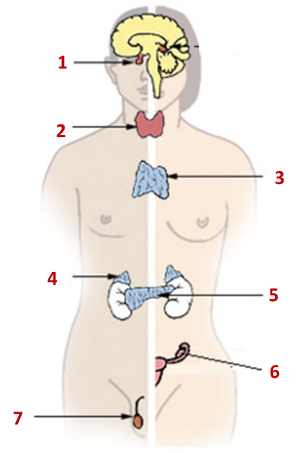
- Sản phẩm: đáp án PHT số 1
PHIẾU HỌC TẬP SỐ 1
Câu 1: Nghiên cứu thông tin SGK mục I, trang 157 - 158 và nêu vị trí, chức năng của các tuyến nội tiết trong cơ thể bằng cách hoàn thành nội dung bảng sau:
Tuyến nội tiết | Vị trí | Sản phẩm nội tiết (hormone) | Chức năng  (tương ứng với từng sản phẩm)
Tuyến yên | Nằm trong nền sọ | - GH  - Prolactin  - TSH  - ACTH  - FSH, LH | - Kích thích sự sinh trưởng.  - Điều hòa hình thành và tiết sữa.  - Điều hòa hoạt động tuyến giáp.  - Điều hòa hoạt động tuyến trên thận,  - Điều hòa hoạt động tuyến sinh dục.
Tuyến giáp | Nằm ở cổ, trước thanh quản và phần trên của khí quản. | - Thyroxin (T3,T4)  - Calcitonin | - Điều hòa sinh trưởng, phát triển; Tăng cường trao đổi chất, sinh nhiệt.  - Điều hòa calcium và phosphorus máu.
Tuyến tụy | Nằm trong khoang bụng, phía sau dạ dày. | - Insulin và glucagon | Điều hòa lượng đường  máu
Tuyến trên thận | Nằm ở cực trên của mỗi thận. | - Aldosterone  - Cortisol  - Adrenalin, noradrenalin,  cortisol | - - Điều hòa huyết áp, thể tích máu  - - Điều hòa trao đổi chất, năng lượng  - - Chống stress
Tuyến sinh dục | - Ở nam: Tinh hoàn.  - Ở nữ: Buồng trứng. | - - Nam: testosterone  - - Nữ: estrogen, progesterrone | - - Hình thành đặc điểm sinh dục thứ cấp.  - - Kích thích sinh trưởng, phát triển.  - - Điều hòa chu kì sinh dục.
Câu 2: Hệ nội tiết là gì?
- Hệ nội tiết là một hệ thống các tuyến nội tiết có khả năng sản xuất và tiết hormone trực tiếp vào máu để đảm bảo duy trì ổn định môi trường trong và điều hòa các quá trình sinh lí của cơ thể.
- Cơ chế hoạt động của tuyến tụy:
+ Khi nồng độ đường trong máu quá thấp, tụy sẽ tiết ra glucagon. Hormone glucagon có tác dụng làm đứt gãy các chất glycogen chứa trong gan để chuyển chúng thành glucose và đưa nó vào máu, nhờ vậy mà lượng glucose trong cơ thể không bao giờ hạ xuống quá thấp và chức năng hoạt động của tế bào vẫn được đảm bảo.
+ Cung cấp glucose không đủ cho não gây ra đau đầu, mờ hoặc nhìn đôi, lú lẫn, kích động, co giật và hôn mê. Ở những bệnh nhân cao tuổi, hạ đường huyết có thể gây ra các triệu chứng giống như đột quỵ như mất ngôn ngữ hoặc liệt nửa người và có nhiều khả năng dẫn đến đột quỵ, nhồi máu cơ tim và đột tử.
Luyện tập:
Hoàn thành chú thích tên tuyến nội tiết phù hợp với các số trong hình sau dưới đây:
1. Tuyến yến 2. Tuyến giáp
3. Tuyến ức 4. Tuyến trên thận
5. Tuyến tụy 6. Buồng trứng (tuyến sinh dục) 7. Tinh hoàn (tuyến sinh dục)
d) Tổ chức thực hiện
Hoạt động của GV | Hoạt động của HS
Giao nhiệm vụ:  - GV yêu cầu HS khai thác thông tin SGK mục I, trang 157 – 158 và thảo luận nhóm 4 HS hoàn thành PHT số 1 trong thời gian 7 phút.  - GV chiếu sơ đồ hoạt động của các hormone tuyến tụy và yêu cầu HS giải thích quá trình điều hòa đường huyết trong máu. Nếu quá trình này bị rối loạn sẽ dẫn đến hậu quả gì?  - GV chiếu tranh về vị trí một số tuyến nội tiết, mời ngẫu nhiên 1 đại diện của mỗi nhóm lên nhận tên tuyến nội tiết và hoàn thành chú thích trên tranh câm.  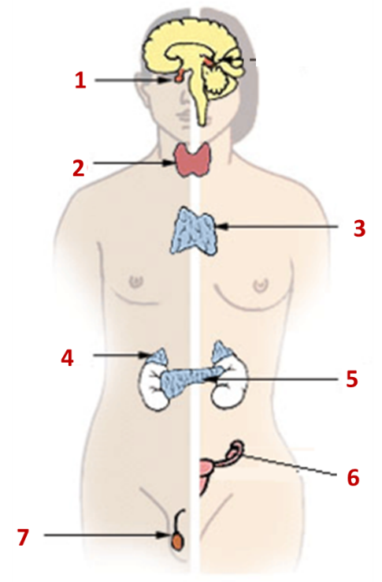 | HS nhận nhiệm vụ.
Hướng dẫn HS thực hiện nhiệm vụ  Các nhóm thảo luận, phân loại thông tin để hoàn thành nội dung phù hợp trong PHT số 1. | Thảo luận nhóm thực hiện nhiệm vụ.
Báo cáo kết quả:  - Các nhóm trao đổi chéo kết quả, dựa vào đáp án GV đưa để chấm chéo. Đại diện các nhóm báo cáo kết quả hoạt động của các nhóm.  - GV mời ngẫu nhiên một HS phân tích sơ đồ điều hòa đường huyết của hormone tuyến tụy.  - GV mời đại diện 1 HS thuộc mỗi nhóm nhận tên cơ quan nội tiết và dán trên tranh câm để ôn tập lại nội dung đã thảo luận. | - Các nhóm chấm chéo sản phẩm.  - Đại diện các nhóm thực hiện nhiệm vụ.
Tổng kết  - Hệ nội tiết  - Hệ nội tiết gồm các tuyến nội tiết.  - Tuyến nội tiết là những tuyến sản xuất và tiết hormone vận chuyển theo đường máu, tác động đến cơ quan đích giúp điều khiển, điều hòa hoạt động của các cơ quan và cơ thể.  - Các tuyến nội tiết | Ghi nhớ kiến thức
  Tuyến nội tiết | Vị trí | Sản phẩm nội tiết (hormone) | Chức năng  (tương ứng với từng sản phẩm)
  Tuyến yên | Nằm trong nền sọ | - GH  - Prolactin  - TSH  - ACTH  - FSH, LH | - Kích thích sự sinh trưởng.  - Điều hòa hình thành và tiết sữa.  - Điều hòa hoạt động tuyến giáp.  - Điều hòa hoạt động tuyến trên thận,  - Điều hòa hoạt động tuyến sinh dục.
  Tuyến giáp | Nằm ở cổ, trước thanh quản và phần trên của khí quản. | - Thyroxin (T3,T4)  - Calcitonin | - Điều hòa sinh trưởng, phát triển; Tăng cường trao đổi chất, sinh nhiệt.  - Điều hòa calcium và phosphorus máu.
  Tuyến tụy | Nằm trong khoang bụng, phía sau dạ dày. | - Insulin và glucagon | Điều hòa lượng đường  máu
  Tuyến trên thận | Nằm ở cực trên của mỗi thận. | -Aldosterone  - Cortisol  - Adrenalin, noradrenalin,  cortisol | - - Điều hòa huyết áp, thể tích máu  - - Điều hòa trao đổi chất, năng lượng  - - Chống stress
  Tuyến sinh dục | - Ở nam: Tinh hoàn.  - Ở nữ: Buồng trứng. | - - Nam: testosterone  - - Nữ: estrogen, progesterrone | - - Hình thành đặc điểm sinh dục thứ cấp.  - - Kích thích sinh trưởng, phát triển.  - - Điều hòa chu kì sinh dục.
Hoạt động 2.2: Tìm hiểu một số bệnh liên quan đến hệ nội tiết (30 phút)
- Mục tiêu:
- Nêu được một số bệnh liên quan đến hệ nội tiết và cách phòng chống các bệnh đó.
- Vận dụng được hiểu biết về các tuyến nội tiết để bảo vệ sức khỏe bản thân và người thân trong gia đình.
- Tìm hiểu được các bệnh nội tiết ở địa phương.
- Nội dung: Tổ chức hoạt động nhóm để hoàn thành PHT số 2:
Tên bệnh | Nguyên nhân | Một số dấu hiệu nhận biết | Hậu quả | Biện pháp phòng tránh
Bệnh đái tháo đường
Bệnh bướu cổ
c) Sản phẩm: Câu trả lời của HS
- Gợi ý PHT:
Tên bệnh | Nguyên nhân | Một số dấu hiệu nhận biết | Hậu quả | Biện pháp phòng tránh
Bệnh đái tháo đường | Bất thường tuyến tụy (thiếu hormone insulin hoặc insulin tiết ra nhưng bị giảm tác dụng). | - Trong nước tiểu có đường.  - Ăn nhiều, uống nhiều, đi tiểu nhiều, sụt cân … | Có thể gây mù lòa, tổn thương dây thần kinh, hoại tử da … | - Ăn uống hợp lí.  - Hạn chế uống rượu bia.  - Tập TDTT thường xuyên.  - Thường xuyên kiểm tra lượng đường.  ….
Bệnh bệnh bướu cổ | - Bất thường tuyến giáp (thiếu iodine trong khẩu phần ăn làm tuyến giáp sản xuất không đủ hormone thyroxyl-> tăng cường hoạt động -> phì đại tuyến) | - Xuất hiện bướu lớn ở cổ. | Trẻ chậm lớn, trí tuệ kém phát triển; giảm sút trí nhớ ở người lớn và hoạt động thần kinh suy giảm. | - Ăn uống hợp lí.  - Thường xuyên luyện tập TDTT.  - …..
d) Tổ chức thực hiện:
Hoạt động của GV | Hoạt động của HS
Giao nhiệm vụ:  - GV yêu cầu HS hoạt động cá nhân kể tên những bệnh nội tiết mà em biết vào vở? Bệnh đó do bất thường tuyến nội tiết nào? (90 giây)  - GV yêu cầu HS khai thác thông tin SGK mục II, trang 158 và thảo luận nhóm 4 HS hoàn thành PHT số 2 trong thời gian 5 phút. | HS nhận nhiệm vụ.
Hướng dẫn HS thực hiện nhiệm vụ: Các nhóm thảo luận, phân loại thông tin để hoàn thành nội dung phù hợp trong PHT số 2. | Thảo luận nhóm thực hiện nhiệm vụ.
Báo cáo kết quả:  - Mời đại diện các nhóm treo kết quả, nhóm trưởng đứng cạnh phiếu đáp án của nhóm, đại diện 1 nhóm trình bày, các nhóm khác kiểm tra nội dung trong phiếu nhóm mình nhận xét và bổ sung các ý còn thiếu.  - GV đưa ra thông tin bổ sung về một số bệnh nội tiết thường gặp khác như vô sinh…., cách điều trị một số bệnh liên quan đến hệ nội tiết bằng công nghệ hiện đại. Và định hướng HS đến lối sống lành mạnh để phòng tránh các bệnh nêu trên. | - Đại diện 1 nhóm HS trình bày kết quả. Các nhóm khác đối chiếu, nhận xét, bổ sung.
Tổng kết: | Ghi nhớ kiến thức
  Tên bệnh | Nguyên nhân | Một số dấu hiệu nhận biết | Hậu quả | Biện pháp phòng tránh
  Bệnh đái tháo đường | Bất thường tuyến tụy (thiếu hormone insulin hoặc insulin tiết ra nhưng bị giảm tác dụng). | - Trong nước tiểu có đường.  - Ăn nhiều, uống nhiều, đi tiểu nhiều, sụt cân … | Có thể gây mù lòa, tổn thương dây thần kinh, hoại tử da … | - Ăn uống hợp lí.  - Hạn chế uống rượu bia.  - Tập TDTT thường xuyên.  - Thường xuyên kiểm tra lượng đường…
  Bệnh bệnh bướu cổ | - Bất thường tuyến giáp (thiếu iodine trong khẩu phần ăn làm tuyến giáp sản xuất không đủ hormone thyroxyl-> tăng cường hoạt động -> phì đại tuyến) | - Xuất hiện bướu lớn ở cổ. | Trẻ chậm lớn, trí tuệ kém phát triển; giảm sút trí nhớ ở người lớn và hoạt động thần kinh suy giảm. | - Ăn uống hợp lí.  - Thường xuyên luyện tập TDTT.  - …..
Giao nhiệm vụ bài tập dự án:  Điều tra một số bệnh nội tiết thường gặp ở địa phương  - Học sinh làm việc theo nhóm 4 HS thực hiện điều tra một số bệnh nội tiết thường gặp ở địa phương và viết báo cáo theo mẫu bảng sau: | - Học sinh thực hiện ngoài giờ học.
  Tên bệnh | Số lượng người mắc | Nguyên nhân | Biện pháp phòng chống
Hoạt động 3: Luyện tập (10 phút)
- Mục tiêu: Củng cố nội dụng toàn bộ bài học.
- Nội dung: GV tổ chức trò chơi ghép hình.
- Luật chơi: Mỗi nhóm sẽ nhận được 9 mảnh ghép chứa tên các tuyến nội tiết và sản phẩm hoặc chức năng tương ứng. Trong thời gian 3 phút, các nhóm hãy ghép 9 mảnh ghép thành hình tam giác lớn sao cho mỗi cạnh chung của 2 tam giác kề nhau chứa nội dung về 1 tuyến nội tiết.
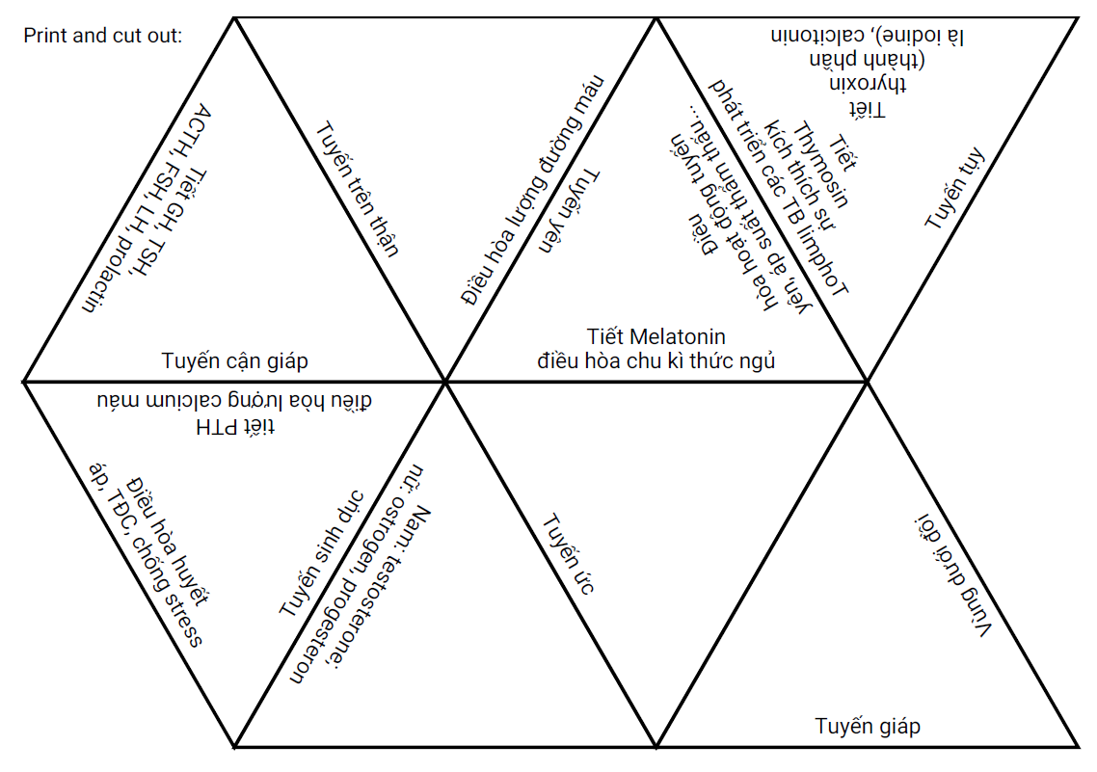
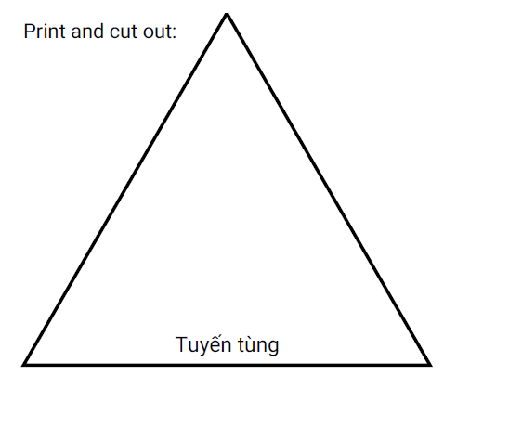
c) Sản phẩm: Câu trả lời của HS
Đáp án:
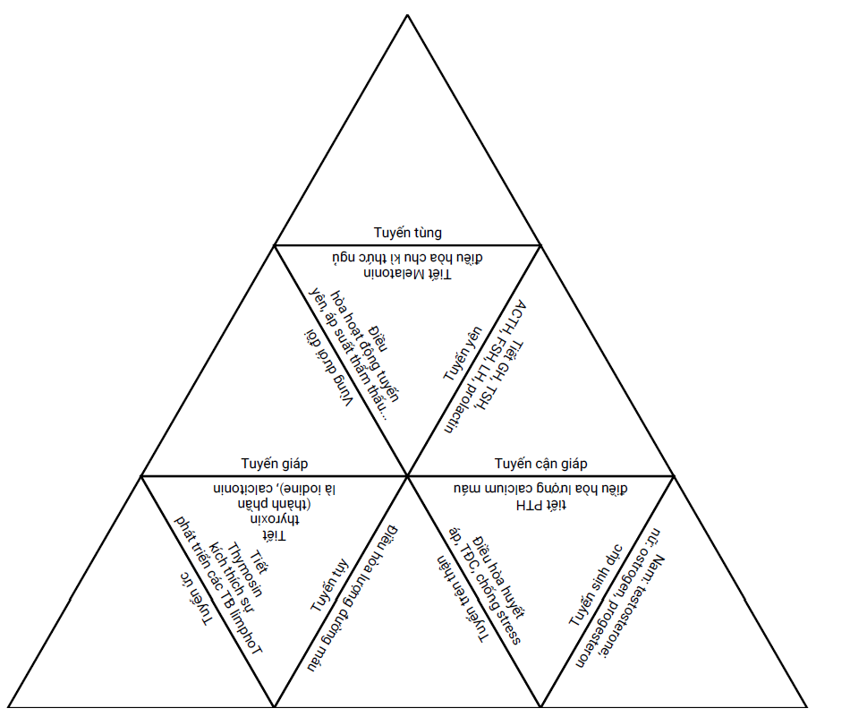
d) Tổ chức thực hiện
Hoạt động của GV | Hoạt động của HS
Giao nhiệm vụ:  - GV tổ chức trò chơi ghép hình.  - Luật chơi: Mỗi nhóm sẽ nhận được 9 mảnh ghép chứa tên các tuyến nội tiết và sản phẩm hoặc chức năng tương ứng. Trong thời gian tối đa 2 phút, các nhóm hãy ghép 9 mảnh ghép thành hình tam giác lớn sao cho mỗi cạnh chung của 2 tam giác kề nhau chứa nội dung về 1 tuyến nội tiết.  - Nhóm nào hoàn thành sớm và đúng nhất sẽ chiến thắng. | HS nhận nhiệm vụ.
HS thực hiện nhiệm vụ | HS các nhóm dựa vào kiến thức đã học hoàn thành trò chơi
Báo cáo kết quả:
- Các nhóm trao đổi chéo kết quả để nhận xét và đánh giá.

Hoạt động 4: Vận dụng (5 phút- giao về nhà)
a. Mục tiêu: Vận dụng được hiểu biết về các tuyến nội tiết để bảo vệ sức khỏe bản thân và người thân trong gia đình.
b. Nội dung: Học sinh vận dụng kiến thức thực hiện nhiệm vụ:
- Thực hiện các biện pháp phòng chống bệnh đái tháo đường và bướu cổ tại gia đình, vận động người thân trong gia đình cùng thực hiện.
- Vẽ tranh tuyên truyền phòng chống bệnh liên quan đến hệ nội tiết như bệnh đái tháo đường, bướu cổ…
c. Sản phẩm: Sản phẩm của học sinh.
d. Tổ chức thực hiện
Hoạt động của giáo viên | Hoạt động của học sinh
Giao nhiệm vụ: GV chiếu nhiệm vụ:  Học sinh vận dụng kiến thức thực hiện nhiệm vụ.  - Thực hiện các biện pháp phòng chống bệnh đái tháo đường và bướu cổ tại gia đình, vận động người thân trong gia đình cùng thực hiện.  - Vẽ tranh tuyên truyền phòng chống bệnh liên quan đến hệ nội tiết như bệnh đái tháo đường, bướu cổ… | Giao nhiệm vụ
Hướng dẫn thực hiện nhiệm vụ: Thực hiện tại nhà theo hướng dẫn của giáo viên. | Thực hiện nhiệm vụ ở nhà
Báo cáo kết quả: Nộp kết quả bằng báo cáo ở tiết học sau.

